**2027届高一年级上学期第一次月考数学试卷**

**一、单选题：本题共8小题，每小题5分，共40分．在每小题给出的四个选项中，只有一项是符合题目要求的．**

1. 已知集合，，则（ ）

A.  B.  C.  D. 

【答案】C

【解析】

【分析】先求得集合，再结合集合的混合运算，即可求解.

【详解】由题意，集合，，

可得，所以.

故选：C

2. 已知命题：“”，则为（ ）

A.  B. 

C. 不存在 D. 

【答案】B

【解析】

【分析】由全称命题的否定为特称命题即可求解.

【详解】命题：“”，

则为

故选:B

3. 下列关系中：①，②，③，④正确的个数为（ ）

A. 1 B. 2 C. 3 D. 4

【答案】B

【解析】

【分析】根据元素与集合、集合与集合之间的关系分析判断.

【详解】对于①：因为0是的元素，所以，故①正确；

对于②：因为空集是任何非空集合的真子集，所以是的真子集，故②正确；

对于③：因为集合的元素为0，1，集合的元素为，

两个集合的元素全不相同，所以之间不存在包含关系，故③错误；

对于④：因为集合的元素为，集合的元素为，

两个集合的元素不一定相同，所以不一定相等，故④错误；

综上所述：正确的个数为2.

故选：B.

4. 某学校举办运动会，比赛项目包括田径､游泳､球类，经统计高一年级有人参加田径比赛，有人参加游泳比赛，有人参加球类比赛.参加球类比赛的同学中有人参加田径比赛，有人参加游泳比赛；同时参加田径比赛和游泳比赛的有人；同时参加三项比赛的有人.则高一年级参加比赛的同学有（ ）

A. 98人 B. 106人 C. 104人 D. 110人

【答案】B

【解析】

【分析】根据韦恩图可求高一年级参加比赛的同学的人数.

【详解】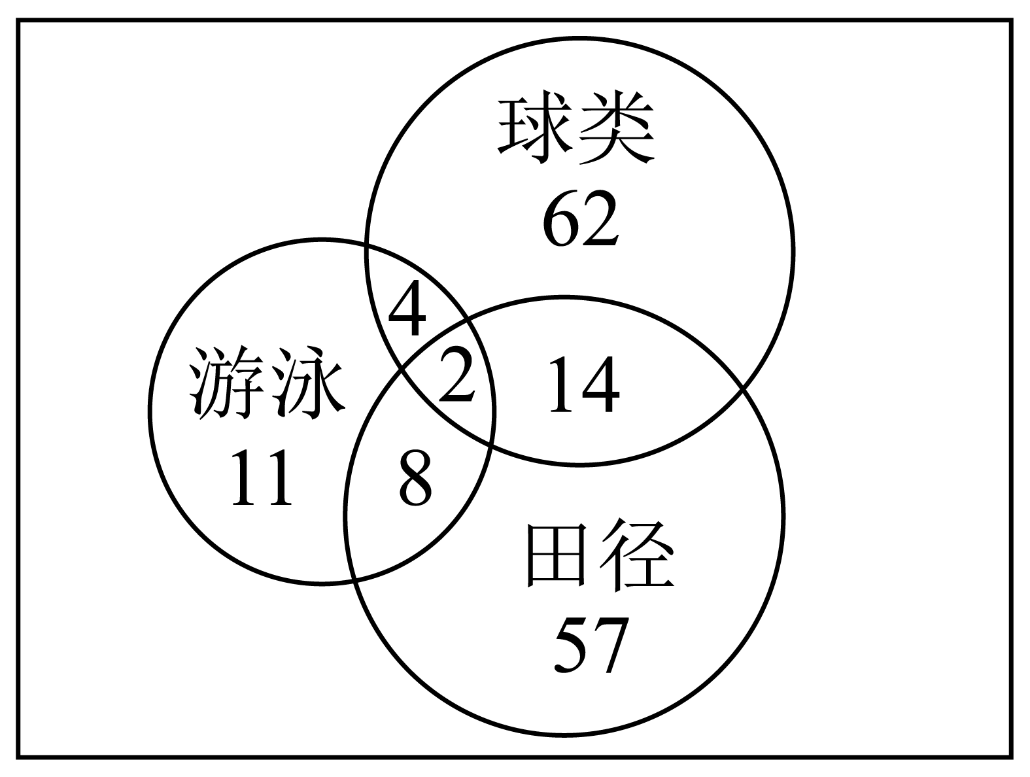

由上述韦恩图可得高一年级参加比赛的同学的人数为：

，

故选：B.

5. 下列说法中，错误的是（ ）

A. 若，则 B. 若，则

C. 若，则 D. 若，则

【答案】A

【解析】

【分析】举出反例即可判断A；根据不等式的性质即可判断BD；利用作差法即可判断C.

【详解】对于A，取，则，故A错误；

对于B，由，得，故B正确；

对于C，，

由，得，所以，故C正确；

对于D，由，得，又，所以，故D正确．

故选：A．

6. 已知函数的定义域为，则的定义域为（ ）

A.  B.  C.  D. 

【答案】C

【解析】

【分析】由题意求出的定义域，结合函数列出相应不等式组，即可求得答案.

【详解】由题意可知函数的定义域为，即，

故，则的定义域为，

则对于，需满足，

即的定义域为，

故选：C

7. 已知集合，，，则*M*，*N*，*P*的关系（ ）

A.  B. 

C.  D. 

【答案】B

【解析】

【分析】将集合化为与相同的形式，即可判断集合间的关系.

【详解】由，

又，，

而为偶数，和为整数，所以.

故选：B.

8. 若是一个非空集合，是一个以的某些子集为元素的集合，且满足：（1）；（2）对于的任意子集，当且时，有；（3）对于的任意子集当且时，有，则称是集合的一个“——集合类”例如：是集合的一个“——集合类”.已知，则所有含的“——集合类”的个数为（ ）

A. 9 B. 10 C. 11 D. 12

【答案】D

【解析】

【分析】确定中一定含有，再分类讨论，一一列举出能含有的其他元素，综合即可得答案.

【详解】的子集有，

由题意知中一定含有，

则中可以含有的其他元素从剩余的5个集合中选取；

当剩余的5个集合都不选时，，共1个；

当只取1个时，或，

或，满足题意，此时有3个；

当取2个时，或，

或，满足题意，此时有3个；

当取3个时，或，

或，或，满足题意，此时有4个；

当取4个时，没有符合题意的情况；

当5个全选时，，共1个，

故所有含的“—集合类”的个数为，

故选：D.

**二、多选题：本题共3小题，每小题6分，共18分．在每小题给出的选项中，有多项符合题目要求．全部选对的得6分，部分选对的按比例得分，有选错的得0分．**

9. 已知集合，，，由实数*a*组成集合*C*，则下列选项中正确的是（ ）

A. 集合*C*的所有非空真子集个数是2 B. 集合*C*的所有非空真子集个数是6

C. 集合*C*的所有子集个数是4 D. 集合*C*的所有子集个数是8

【答案】BD

【解析】

【分析】计算得，根据题意得到，考虑和这两种情况，分别计算再结合子集及非空真子集即可.

【详解】由题意，，

因为，

所以，

当时，，合题意，

当时，，，

因为，

所以或，所以或，

故．

集合*C*的子集个数为，D选项正确，C选项错误，

集合*C*的非空真子集个数为，B选项正确，A选项错误.

故选：BD.

10. 若关于的不等式的解集为，则下列说法正确的是（ ）

A. 

B. 

C. 的解集为

D. 的最小值为

【答案】BC

【解析】

【分析】题意说明的两根为,代入法1得的值，从而可逐项判断.

【详解】根据题意，关于的不等式的解集为，

所以的两根为，

则，解得，

所以，即A错误，B正确；

且为，解得或，

所以的解集为，C正确；

，

所以的最大值为，D错误.

故选：BC

11. 已知均为正实数，则下列说法正确的是（ ）

A. 的最大值为

B. 若，则的最大值为8

C. 若，则的最小值为

D. 若，则的最小值为

【答案】AC

【解析】

【分析】利用重要不等式判断A，利用基本不等式判断B，利用‘1’的代换判断C，利用换元法结合二次函数性质判断D即可.

【详解】对于A，因为，当且仅当时取等，

所以，故A正确，

对于B，因，当且仅当时取等，

而，所以，解得，

则的最小值为8，故B错误，

对于C，因为，所以，

由基本不等式得，

当且仅当时取等，此时，故C正确，

对于D，因为，所以，

因为，

，

令，所以新函数为，

由题意得若取得最小值，则取得最大值，

由二次函数性质得，当时，取得最大值，

且其最大值为，

所以最小值为，故D错误.

故选：AC

**三、填空题：本题共3小题，每小题5分，共15分．**

12. 不等式的解是__________.

【答案】

【解析】

【分析】移项通分化为整式不等式求解即可.

【详解】由可得：，

即，解得：.

故答案为：.

13. 函数的值域为_______．

【答案】

【解析】

【分析】利用换元法将问题转化为二次函数的值域求解，即可得答案.

【详解】令，，则，

则，即为，

其图象对称轴为，则该函数在上单调递减，

故，

故函数的值域为，

故答案为：

14. 已知函数，且不等式的解集中有且仅有两个正整数，若关于的不等式的解集是，则的最大值为______.

【答案】4

【解析】

【分析】先利用已知求得的范围，再结合方程与不等式的关系，韦达定理及基本不等式即可求解.

【详解】因为，所以，

又因为有且仅有两个正整数解，所以两个正整数解为1和2，

所以，即，所以．

因为，即，

因为不等式的解集为，

所以为的两根，

所以，

所以，

因为，

当且仅当，即时，等号成立，

所以，

所以的最大值为4．

故答案为：4．

**四、解答题：本题共5小题，共77分，解答应写出文字说明、证明过程或演算步骤．**

15. 已知集合，．

（1）若，求，；

（2）若或，求*m*的取值范围．

【答案】（1），；

（2）.

【解析】

【分析】（1）解不等式化简集合，再利用交集、并集、补集的定义求解即得.

（2）利用交集的结果，借助集合的包含关系建立不等式并求解即得.

【小问1详解】

依题意，，或，当时，，

所以，.

【小问2详解】

若或，则或，

当时，，解得；

当时，若，则，解得，

若，则，无解，因此，

所以*m*的取值范围为.

16. （1）求的最小值；

（2）已知，，，求的最小值．

【答案】（1）3；（2）

【解析】

【分析】（1）由题意得，，然后结合基本不等式即可求解；

（2）由已知得，然后利用乘1法，结合基本不等式即可求解．

【详解】（1），

当且仅当，即时取等号，

故的最小值为3；

（2）因，，，

所以，



，

当且仅当且，即，时取等号，

故的最小值为．

17. 已知，命题*p*：关于*x*的方程在有两个不相等的实数根；命题*q*：函数的定义域为R．

（1）若命题*p*为真，求实数*m*的取值范围；

（2）若命题*p*与命题*q*恰有一个为真，求实数*m*的取值范围．

【答案】（1）

（2）或

【解析】

【分析】（1）由关于*x*的方程在有两个不相等的实数根，列出不等式组求解即可.

（2）命题*p*与命题*q*恰有一个为真，分别有*p*真*q*假，*p*假*q*真，列出不等式组求解即可.

【小问1详解】

由题意知，

 ，



【小问2详解】

命题*q*为真，

对恒成立，

①当时成立

②当，即

．

当*p*真*q*假时

，

当*p*假*q*真时

，

综上，或.

18. 汽车智能辅助驾驶已得到广泛应用，其自动刹车的工作原理是用雷达测出车辆与前方障碍物之间的距离（并结合车速转化为所需时间），当此距离等于报警距离时就开始报警提醒，等于危险距离时就自动刹车.某种算法（如下图所示）将报警时间划分为4段，分别为准备时间、人的反应时间、系统反应时间、制动时间，相应的距离分别为、、、.当车速为*v*（米/秒），且时，通过大数据统计分析得到下表（其中系数*k*随地面湿滑程度等路面情况而变化，）

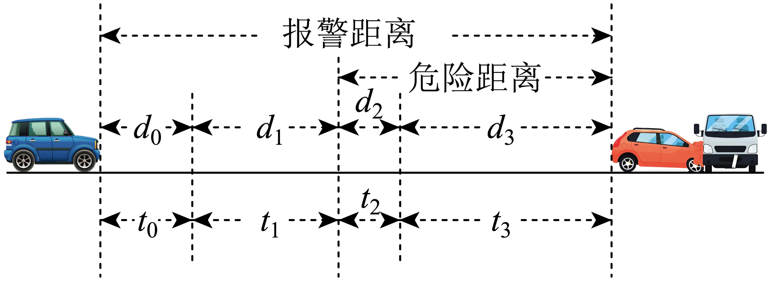

|  |  |  |  |  |
| --- | --- | --- | --- | --- |
| 阶段 | 0、准备 | 1、人的反应 | 2、系统反应 | 3、制动 |
| 时间 |  | 秒 | 秒 |  |
| 距离 | 米 |  |  | 米 |

（1）请写出报警距离*d*（米）与车速*v*（米/秒）之间函数关系式，并求时，若汽车达到报警距离时人和系统均不采取任何制动措施，仍以此速度行驶，则汽车撞上固定障碍物的最短时间.（精确到0.1秒）

（2）若要求汽车不论在何种路面情况下行驶，报警距离均小于80米，则汽车的行驶速度应限制在多少米/秒以下？合多少千米/小时〈精确到1千米/小时〉？

【答案】（1），3.1（秒）

（2）汽车的行驶速度应限制在20米/秒以下，合72千米/小时．

【解析】

【分析】（1）根据题意可得的表达式，利用基本不等式即可求出所求最短时间；

（2）由题意可列出相应不等式，化为一元二次不等式即可求得答案.

【小问1详解】

由题意得，，

当时，，

若汽车达到报警距离时人和系统均不采取任何制动措施，仍以此速度行驶，

则汽车撞上固定障碍物的时间（秒），

即最短时间为3.1秒；

【小问2详解】

根据题意，要求对于任意，恒成立，

即对于任意，，即恒成立，

由得，，即，

解得，（米/秒），（千米/小时），

汽车的行驶速度应限制在20米/秒以下，合72千米/小时．

19. 设*A*是正整数集的非空子集，称集合，且为集合*A*的生成集．

（1）当时，写出集合*A*的生成集*B*；

（2）若*A*是由5个正整数构成的集合，求其生成集*B*中元素个数的最小值；

（3）判断是否存在4个正整数构成的集合*A*，使其生成集，并说明理由．

【答案】（1）；

（2）4； （3）不存在，理由见解析.

【解析】

【分析】（1）利用集合的生成集定义直接求解；

（2）设，且，利用生成集的定义即可求解；

（3）假设存在集合，可得，，，，然后结合条件说明即得.

【小问1详解】

因，所以，

所以；

【小问2详解】

设，不妨设，

因为，

所以中元素个数大于等于4个，

又，则，此时中元素个数等于4个，

所以生成集*B*中元素个数的最小值为4；

【小问3详解】

不存在，理由如下：

假设存在4个正整数构成的集合，使其生成集，

不妨设，则集合*A*的生成集由组成，

又，

所以，

若，又，则，故，

若，又，则，故，

所以，又，则，而，

所以不成立，

所以假设不成立，

故不存在4个正整数构成的集合*A*，使其生成集.

【点睛】方法点睛:新定义题型的特点是:通过给出一个新概念，或约定一种新运算，或给出几个新模型来创设全新的问题情景，要求考生在阅读理解的基础上，依据题目提供的信息，联系所学的知识和方法，实现信息的迁移，达到灵活解题的目的:遇到新定义问题，应耐心读题，分析新定义的特点，弄清新定义的性质，按新定义的要求，“照章办事”，逐条分析、验证、运算，使问题得以解决.